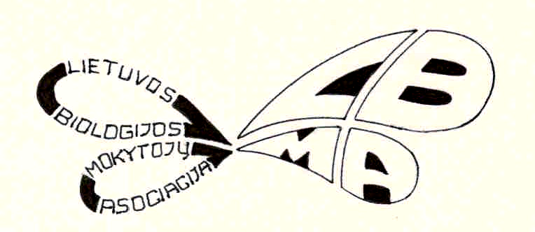

V-oji Vilniaus miesto Penktų–šeštų klasių mokinių GAMTOS MOKSLŲ OLIMPIADa

PROTOKOLAS
2011-04-16 Nr. 2011-01
Vilnius

Olimpiadoje dalyvavo 27 penktų klasių mokiniai iš 24 Vilniaus miesto bendrojo lavinimo mokyklų.

Vertinimo komisija: Vidmantas Kančiauskas – Vilniaus Žvėryno gimnazijos biologijos mokytojas metodininkas, Birutė Noreikienė – Vilniaus Žemynos pagrindinės mokyklos mokytoja metodininkė, Danguolė Skurauskienė – Vilniaus Antakalnio vidurinės mokyklos biologijos mokytoja metodininkė, Romas Darafėjus – Vilniaus „Sietuvos“ vidurinės mokyklos biologijos mokytojas metodininkas, LBMA pirmininkas, Kęstutis Grinkevičius – VPU Botanikos katedros lektorius, Jolita Lukošaitienė – VPU Botanikos katedros asistentė, Vilniaus Simono Daukanto pagrindinės mokyklos biologijos mokytoja, Ingrida Čiučkytė - VPU Zoologijos katedros asistentė, Vilniaus Petro Vileišio pagrindinės mokyklos biologijos mokytoja metodininkė, Rasa Nekrošiūtė, VPU Biologijos spe. IV k. studentė, Vaida Jakaitytė, VPU Biologijos spe. IV k. studentė, Dalius Dapkus – VPU Gamtos mokslų fakulteto prodekanas,

NUTARIA:

1. Už puikiai pademonstruotas žinias V-oje penktų-šeštų klasių mokinių gamtos mokslų olimpiadoje penktų klasių mokinių grupėje nugalėtojų vietas paskirstyti taip:

1.1. I vieta – Gintė Sprogytė, Vilniaus Gerosios Vilties vidurinė mokykla.
Agnė Jakubonytė, Vilniaus Simono Daukanto pagrindinė mokykla.

1.2. II vieta – Dominykas Vidžiūnas, Vilniaus Šv. Kristoforo pagrindinė mokykla.

1.3. III vieta – Emilija Narvydaitė, Vilniaus Antano Vienuolio pagrindinė mokykla;
Ieva Patricija Dilinikaitytė, Vilniaus Emilijos Platerytės pagrindinė mokykla;
Augustė Žitkevičiūtė, Vilniaus Tuskulėnų vidurinė mokykla.

1.4. IV vieta – Greta Sizovaitė, Vilniaus Abraomo Kulviečio vidurinė mokykla;
Saulius Jonikas, Vilniaus „Ryto“ vidurinė mokykla;
Algirdas Valys, Vilniaus „Sietuvos“ vidurinė mokykla;
Robertas Daukševič, Vilniaus Žygimanto Augusto pagrindinė mokykla.

Olimpiados organizacinio komiteto pirmininkas Dalius Dapkus

Vertinimo komisijos pirmininkas Birutė Noreikienė

